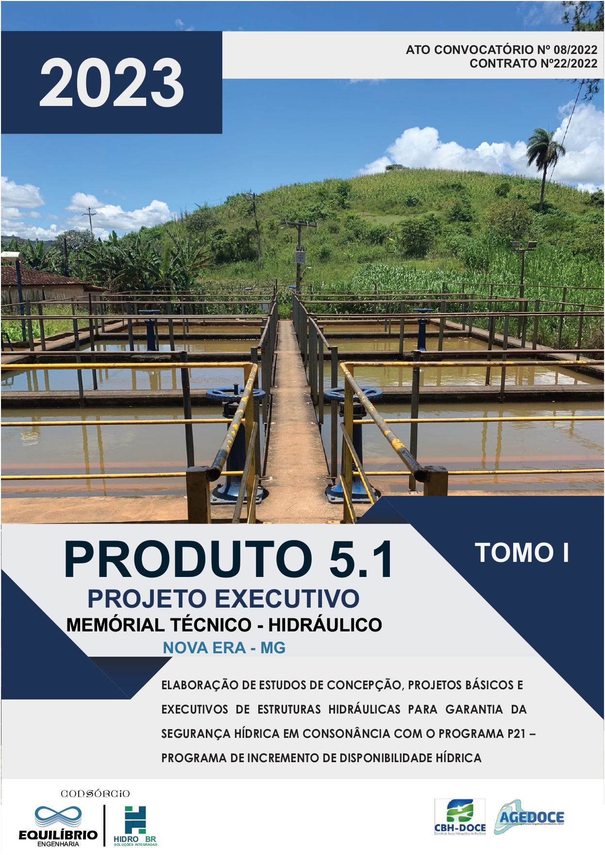

EQUIPE PERMANENTE
Profissional | Formação | Função
Tiago de Souza Alves | Eng. Civil | Coordenador – Nível Sênior
Pedro Paulo Soares Barbosa | Eng. Civil | Engenheiro de Projetos – Nível Pleno
Dayla Sotte Alves Medeiros | Eng. Civil | Engenheiro de Projetos – Nível Pleno
Ana Letícia Almeida | Eng. Civil | Engenheiro de Projetos – Nível Júnior
Ana Raquel Teixeira Torchetti Resende | Eng. Civil | Engenheiro de Projetos – Nível Júnior
Juliano Raposo Vieira | Eng. Sanit. e Ambiental | Engenheiro Ambiental – Nível Pleno
Tainara Couto de Paula | Eng. Civil | Desenhista Técnico Auxiliar
Mariana Alves Pinto Januário | Eng. Sanit. e Ambiental | Desenhista Técnico Auxiliar
Isabella Lorrany da Silva Carvalho | Nível médio | Secretária
Josiele Soares Voiski Souza | Nível médio | Auxiliar administrativo
EQUIPE DE CONSULTORES
Profissional | Formação | Função
Vitor Carvalho Queiroz | Eng. Hídrico | Consultoria e Apoio na Elaboração dos Projetos
Vitor Lages do Vale | Eng Geotécnico | Consultoria e Apoio na Elaboração dos Projetos
José Luiz Gonçalves | Eng. Civil | Consultoria e Apoio na Elaboração dos Projetos Estruturais
Rodrigo de Magalhães Cotta | Eng. Mecânico | Consultoria e Apoio na Elaboração dos Projetos Mecânicos
Ana Raquel Teixeira Torchetti Resende | Eng. Civil | Consultoria e Apoio na Elaboração dos Orçamentos
Geraldo Magela Dolabela | Eng. Eletricista | Consultoria e Apoio na Elaboração dos Projetos elétricos
EQUIPE DE APOIO
Profissional | Formação | Função
Henrique Pereira Barcelos | Eng. Civil | Coordenador Executivo
Laíne Aparecida Silva | Eng. Ambiental | Técnica de Campo e Apoio na Elaboração dos Projetos
Daniel Italo Barragan Frattezi | Eng. Eletricista | Elaboração do Projeto Elétrico
Mariana Martins Barroso Neme | Eng. Ambiental | Técnica de Campo e Apoio na Elaboração dos Projetos
João Pedro Vinhas Fuhr | Eng. Civil | Apoio na Elaboração dos Projetos e orçamento
Fabiany Cristina Magalhães e Silva | Graduanda em Engenharia Ambiental e Sanitária | Apoio na Elaboração dos Projetos
Rafael Terra Barbosa | Graduando em Engenharia Ambienta | Apoio na Elaboração dos Projetos
Stella Braga de Andrade | Eng. Ambiental | Apoio na Elaboração dos Estudos Hidrológicos
Breno Aguiar Rimulo | Eng. Civil | Apoio na Elaboração dos Estudos Hidrológicos
Mariana Almeida Henriques | Eng. Civil | Apoio na Elaboração dos Estudos Hidrológicos

00 | 29/09/2023 | Projeto Executivo Nova Era | EQUI-HBR | VCQ | TSA
Revisão | Data | Descrição Breve | Ass. do Autor. | Ass. do Superv. | Ass. de Aprov.
ELABORAÇÃO DE ESTUDOS DE CONCEPÇÃO, PROJETOS BÁSICOS E EXECUTIVOS DE ESTRUTURAS HIDRÁULICAS PARA GARANTIA DA SEGURANÇA HÍDRICA EM CONSONÂNCIA COM O
PROGRAMA P21 – PROGRAMA DE INCREMENTO DE DISPONIBILIDADE HÍDRICA
PRODUTO 5
Projeto Executivo – Memorial Técnico – Nova Era/MG
Elaborado por:  Equipe EQUILÍBIRO-HIDROBR |  |  | Supervisionado por:  Vitor Carvalho Queiroz
Aprovado por:  Tiago de Souza Alves |  |  | Revisão | Finalidade | Data
 |  |  | 01 | 3 | 29/09/2023
Legenda Finalidade: [1] Para Informação [2] Para Comentário [3] Para Aprovação

Assinado de forma digital por TIAGO DE SOUZA ALVES:06651562606 Dados: 2023.06.26 19:50:17
-03'00'

APRESENTAÇÃO
O Consórcio O Consórcio EQUILÍBRIO-HIDROBR., formado pelas empresas Equilíbrio Engenharia Ltda. e HIDROBR Consultoria Ltda., firmou com a Associação Pró-Gestão das Águas da Bacia Hidrográfica do Rio Paraíba do Sul – AGEVAP – Filial Governador Valadares – MG, Entidade Delegatária às funções de Agência de Água da Bacia Hidrográfica do Rio Doce, o Contrato nº 22/2022 para a “Elaboração de estudos de concepção, projetos básicos e executivos de estruturas hidráulicas para garantia da segurança hídrica em consonância com o programa P21 – Programa de Incremento de Disponibilidade Hídrica”, em conformidade com o Ato Convocatório nº. 008/2022.
Este documento – Produto 5.1: Projeto Executivo (Tomo I) – apresenta o conjunto dos elementos necessários e suficientes à execução completa da obra.

SUMÁRIO
1 FICHA TÉCNICA 12
2 INTRODUÇÃO 13
3 CONTEXTUALIZAÇÃO 14
4 DEFINIÇÃO E DESCRIÇÃO DA CONCEPÇÃO ESCOLHIDA 17
5 DESCRIÇÃO DAS OBRAS 19
6 DIMENSIONAMENTO DAS ESTRUTURAS HIDRÁULICAS 20
6.1 PARÂMETROS DE PROJETO 20
6.1.1 CONSUMO PER-CAPITA 20
6.1.2 COEFICIENTES 21
6.1.3 POPULAÇÃO ATENDIDA 21
6.2 VAZÃO DE PRODUÇÃO 21
6.3 CAPTAÇÃO DO RIO DA PRATA 22
6.3.1 TOMADA D’ÁGUA 22
6.3.2 SUCÇÃO 23
6.4 ESTAÇÃO ELEVATÓRIA DE ÁGUA BRUTA 23
6.5 ADUTORA DE ÁGUA BRUTA (RECALQUE) 28
6.5.1 DESNÍVEL GEOMÉTRICO MÁXIMO (H_{G}) 29
6.5.2 LINHA DE RECALQUE 29
6.5.3 PERDA DE CARGA 30
6.5.4 ALTURA MANOMÉTRICA 31
6.5.5 BLOCOS DE ANCORAGEM 32
6.6 GOLPE DE ARÍETE 34
6.6.1 DETERMINAÇÃO DE SOBREPRESSÃO E SUBPRESSÃO (GOLPE DE ARÍETE) 34
6.7 ESTAÇÃO DE TRATAMENTO DE ÁGUA (ETA) 39
7 APÊNDICES 40
7.1 APÊNDICE 01 – ANOTAÇÃO DE RESPONSABILIDADE TÉCNICA (ART) 40
7.2 APÊNDICE 02 – LEVANTAMENTO TOPOGRÁFICO 41
7.3 APÊNDICE 03 – DIMENSIONAMENTO DA ADUTORA DE ÁGUA BRUTA (RECALQUE) 42
8 ANEXOS 46
8.1 ANEXO 01 – ESTUDOS GEOTÉCNICOS 46
8.1.1 ANOTAÇÃO DE RESPONSABILIDADE TÉCNICA (ART) 46
8.1.2 RELATÓRIO DE SONDAGEM À TRADO 47
8.1.3 RELATÓRIO DE SONDAGEM À PERCUSSÃO 48

LISTA DE FIGURAS
Figura 1 - Mapa da bacia hidrográfica do Rio Doce 14
Figura 2 - Balsa para captação existente no Rio da Prata. 18
Figura 3 - Traçado da nova Adutora de Água Bruta 19
Figura 4 - Curva de performance da bomba a ser implantada – 125 CV 27
Figura 5 - Desenho Esquemático de Água Bruta 36
Figura 6 - Perfil da Adutora de Água Bruta. 36
Figura 7 - Envoltória das alturas piezométricas máximas e mínimas 37
Figura 8 – Envoltória das pressões máximas e mínimas 38
Figura 9 – Módulos com floco decantador e filtro 39

LISTA DE TABELAS
Tabela 1- Conjunto Motobomba a ser implantado 23
Tabela 2 – Dimensionamento do conjunto motobomba a ser instalado 23
Tabela 3 – Dimensionamento das perdas de carga (contínua e localizada) 25
Tabela 4 – Cálculo do NPSH (Net Positive Suction Head) 28
Tabela 5 – Capacidade de suporte estimada para o solo 33
Tabela 6 – Dimensionamento dos blocos de ancoragem 33
Tabela 7 – Dimensões consideradas para os blocos 34

LISTA DE ABREVIAÇÕES
ΔT – Período de Projeção (anos)
A – Ampere
ABNT – Associação Brasileira de Normas Técnicas
AGEDOCE – Associação Pró-Gestão das Águas da Bacia Hidrográfica do Rio Paraíba do Sul – Filial Governador Valadares/MG
AGEVAP – Associação Pró-Gestão das Águas da Bacia Hidrográfica do Rio Paraíba do Sul
ºC – Graus Celsius
CBH – Comitê de Bacia Hidrográfica
CBH Doce – Comitê de Bacia Hidrográfica do Rio Doce
cm – Centímetro
DN – Diâmetro Nominal
EAB – Elevatória de Água Bruta
EEAB – Estação Elevatória de Água Bruta
EEAT – Estação Elevatória de Água Tratada
ES – Espírito Santo
ETA – Estação de Tratamento de Água
FoFo – Ferro Fundido
hab. – Habitantes
Hf – Perda de Carga
i – Taxa de Crescimento Anual
kg – Quilograma

km – Quilômetros
L/s – Litros por Segundo
m – Metro
m.c.a.– Metros de Coluna D’Água
m³ – Metros Cúbicos
m³ /s – Metros Cúbicos por segundo
m³/h – Metros Cúbicos por Hora
MG – Minas Gerais
mm – Milímetros
NA – Nível d’água
NBR – Norma técnica brasileira
NPSH – Net Positive Suction Head
ONU – Organização das Nações Unidas
P – População no Ano de Projeção
P0 – População Inicial de Referência
P21 – Programa de Incremento de Disponibilidade Hídrica
PAP – Plano de Aplicação Plurianual
PIRH – Plano de Recursos Hídricos
PLANSAB – Plano Nacional de Saneamento Básico
PVC – Policloreto de Polivinila
QPC – Quota Per Capita
SAAE – Serviço Autônomo de Água e Esgoto

SNIS – Sistema Nacional de Informações sobre Saneamento
TDR – Termo de Referência
UTR – Unidade de Tratamento de Resíduos

FICHA TÉCNICA

Contratante: | Associação Pró-Gestão das Águas da Bacia Hidrográfica  do Rio Paraíba do Sul – AGEVAP – Filial Governador Valadares – MG
Contrato: | 22/2022
Assinatura do Contrato em: | 16/11/2022
Assinatura da Ordem de Serviço  em: | 23/11/2022
Escopo: | Elaboração de estudos de concepção, projetos básicos e executivos de estruturas hidráulicas para garantir da segurança hídrica em consonância com o programa P21 –  Programa de Incremento de Disponibilidade Hídrica
Justificativa | Em vista do agravamento da crise hídrica nos estados de Minas Gerais e Espírito Santo, o CBH-Doce definiu, no PAP 2021-2025, como uma ação estratégica, a alocação de recursos para realizar intervenções nos mananciais de abastecimento público a fim de mitigar e minimizar os  impactos dessa crise.
Objetivo | Dessa forma, este documento tem como objetivo apresentar a etapa de projeto executivo das infraestruturas a serem implantadas para aumentar a segurança hídrica no  município de Nova Era – MG.
Prazo de Execução: | 12 meses, a partir da data de emissão da Ordem de  Serviço
Valor Global do Contrato | R$ 2.336.190,20 (dois milhões, trezentos e trinta e seis mil,  cento e oitenta reais e vinte centavos)
Documentos de Referência | - Ato Convocatório nº. 008/2022

INTRODUÇÃO
O Comitê da Bacia Hidrográfica do Rio Doce (CBH Doce), criado em 25 de janeiro de 2002, por meio de um Decreto Federal, é integrado por 11 comitês afluentes sendo, 6 mineiros e 5 capixabas. Os afluentes Piranga, Piracicaba, Santo Antônio, Suaçuí, Caratinga e Manhuaçu, compõe a porção mineira da bacia, já os rios Guandu, Santa Joana, Santa Maria do Rio Doce, Pontões e Lagoas do Rio Doce, Barra Seca e Foz do Rio Doce, integram a porção capixaba da bacia.
O Plano de Aplicação Plurianual (PAP), desenvolvido a partir do Plano Integrado de Recursos Hídricos da bacia hidrográfica do Rio Doce, foi instituído em 10 de dezembro de 2020, abrange o período de 2021 a 2025 e tem como objetivo, alocar recursos para a implementação de ações estratégicas para conservação e recuperação da bacia.
Em vista do agravamento da crise hídrica nos estados de Minas Gerais e Espírito Santo, o CBH-Doce definiu, no PAP 2021-2025, como uma ação estratégica, a alocação de recursos para realizar intervenções nos mananciais de abastecimento público a fim de mitigar e minimizar os impactos dessa crise.
Dessa forma, este documento tem como objetivo apresentar a etapa de projeto executivo, especificamente do projeto hidráulico das infraestruturas hidráulicas as serem implantadas para garantia da segurança hídrica do município de Nova Era – MG.
Todas as atividades desenvolvidas pelo Consórcio HIDROBR - EQUILÍBRIO ENGENHARIA seguiram as diretrizes estabelecidas no Termo de Referência – TDR do Ato Convocatório nº 08/2022 bem como as Normas Técnicas vigentes.

CONTEXTUALIZAÇÃO
A área de drenagem da bacia hidrográfica do rio Doce abrange um total de 86.715 quilômetros quadrados, englobando cerca de 86% do território do leste mineiro e 14% do nordeste do Espírito Santo (Figura 1).
Figura 1 - Mapa da bacia hidrográfica do Rio Doce
Fonte: AGEDOCE (2022) – Adaptado por Consórcio Equilíbrio-HIDROBR (2023)
O rio Doce é formado pelo encontro dos rios Xopotó, Piranga e do Carmo, percorrendo cerca de 850 km até o ponto de desague, no oceano Atlântico, no povoado de Regência, pertencente ao município de Linhares/ES.
A bacia hidrográfica do rio Doce é constituída predominantemente pelo bioma Mata Atlântica, composta por diversas formações vegetais e ecossistemas associados, abrangendo 98% de sua área total. Os 2% restantes estão situados no bioma Cerrado.
Os recursos hídricos dos cursos d’água da bacia do rio Doce é são utilizados para diversos fins, incluindo uso doméstico, agropecuário, industrial e geração de energia elétrica. No entanto, eles também atuam como receptores e transportadores de resíduos e efluentes, o que pode impactar significativamente a qualidade da água e dos ecossistemas associados.
Conforme informações contidas no Plano de Recursos Hídricos (PIRH) da bacia do rio Doce, a disponibilidade hídrica per capita na bacia é de 8.330 m³/hab.ano, obtida pela divisão da vazão média pela população presente na bacia. De acordo com a classificação da Organização das Nações Unidas (ONU), esse valor está próximo do limite da classe suficiente, que varia entre 2.000 e 10.000 m³/hab.ano.
Ressalta-se que esse indicador não reflete a efetiva quantidade de água disponível para uso, uma vez que a vazão média não está disponível em todas as circunstâncias. Por isso, apesar destes números apontarem verifica-se que há desigualdade entre as diferentes regiões da bacia quanto à disponibilidade de recursos hídricos. Isto foi agravado pelo cenário do quadro de crise hídrica nos Estados de Minas Gerais e do Espírito Santo, instalado desde 2014.
Com isto, vários municípios da bacia do rio Doce passaram por sérias dificuldades para realizar o abastecimento público de água potável para a população, devido à insuficiência na oferta de água. Para se ter ciência do quão grave é o problema, foram declarados em situação de escassez hídrica 82 municípios (de um total de 200), na porção mineira do rio Doce. Já na porção capixaba, todos os municípios da bacia hidrográfica estão em situação de escassez.
Visando buscar alternativas para o enfrentamento desses problemas, são adotadas medidas emergenciais e estruturantes, e aquelas relacionadas ao aprimoramento da gestão de recursos hídricos. Assim, o Comitê da Bacia Hidrográfica do Rio Doce (CBH-Doce) definiu, no Plano de Aplicação Plurianual (PAP) 2021-2025, como uma de suas ações estratégicas, a alocação de recursos para realizar intervenções nos mananciais de abastecimento público para minimizar esta situação. Foi instituído e priorizado o Programa P21 – Programa de Incremento de Disponibilidade Hídrica, por meio da priorização da ação 1.8.4 – Estudos, Planos, Projetos e Obras para implantação, expansão ou adequação de estruturas hidráulicas para aumento da hídrica. Os recursos financeiros para o Programa P21 são provenientes de parcela de arrecadação da cobrança pelo uso dos recursos hídricos, dos juros provenientes da aplicação dos recursos arrecadados pela cobrança pelo uso dos recursos hídricos; dos orçamentos (contrapartida) dos tomadores.
Neste ano de 2022, foi realizada uma manifestação de interesse para os municípios inseridos na Bacia Hidrográfica do Rio Doce participarem do Edital de Chamamento Público nº 01/2022, do CBH-Doce, por meio da Associação Pró-Gestão das Águas da Bacia Hidrográfica do Rio Paraíba do Sul – Filial Governador Valadares/MG (AGEDOCE) e com apoio dos Comitês de Bacias Hidrográficas (CBHs) afluentes. O objeto do edital é a elaboração de projetos e execução de obras para implantação, expansão ou adequação de estruturas hidráulicas para aumento da segurança hídrica, por meio da implementação do Programa P21. Foram contemplados os municípios de Itaguaçu, no estado do Espírito Santo, Nova Era, Viçosa, Guanhães, João Monlevade, Franciscópolis, Senador Firmino, São Geraldo do Baixio, Itabira, Conselheiro Pena e Raul Soares, no estado de Minas Gerais.

DEFINIÇÃO E DESCRIÇÃO DA CONCEPÇÃO ESCOLHIDA
O Tomo I do “Produto 02 – Estudo de Concepção”, desenvolvido para o município de Nova Era/MG, apresentou duas alternativas de concepção, visando à garantia da segurança hídrica. Sendo:
- Alternativa A – consiste na implantação em duas etapas de um novo sistema de abastecimento de água. Na primeira etapa será realizada a melhoria da estrutura de captação e adução do Rio da Prata, assim, haverá a reestruturação de uma nova base do tipo balsa para captação e a implantação de uma nova Adutora de Água Bruta (AAB) em PVC DEFoFo DN 300mm para o recalque de uma vazão no início de plano igual a 35L/s, até 60 L/s para final de plano. A AAB interligará o ponto de captação para uma nova ETA Alternativa, a ser construída, com vazão nominal de 35 L/s no início de plano. Com a utilização do manancial, a captação e o tratamento da água do córrego da Passagem serão reduzidos. Em segunda etapa, será realizada a ampliação da nova ETA Alternativa para o tratamento da vazão total de projeto (60 L/s), com a desativação da ETA Morada dos Heróis e redução da ETA Principal, sendo que, ao fim de projeto, o sistema de tratamento Principal poderá ser utilizado em períodos de estiagem.;
- Alternativa B – resume-se na implantação de um novo sistema de abastecimento de água em etapa única. Será realizada a melhoria da captação no manancial, isto é, haverá a implantação de uma nova base do tipo balsa para captação. Além disso a adutora será substituída por uma em PVC DEFoFo DN 300 mm com extensão aproximada de 950 m para recalque da vazão de projeto para nova ETA Alternativa com capacidade nominal de 60 L/s. Assim, a ETA Morada dos Heróis poderá ser desativada e o tratamento na ETA Principal será gradualmente reduzido, até que no final do projeto será possível essa ETA poderá ser utilizada em períodos de estiagem, garantindo a segurança hídrica no município.
Após a análise dos aspectos técnicos, econômicos e ambientais, elencando as principais vantagens e desvantagens de cada uma das alternativas propostas, concluiu-se que a solução mais adequada para atender às necessidades do município é o sistema proposto pela segunda alternativa supracitada (Alternativa B).
A solução do estudo de concepção contemplava a substituição da balsa existente nas margens do Rio da Prata por uma nova. Essa troca visava aumentar a longevidade do sistema, uma vez que a estrutura apresenta sinais de desgaste, elucidado pela Figura 2.
Figura 2 - Balsa para captação existente no Rio da Prata.
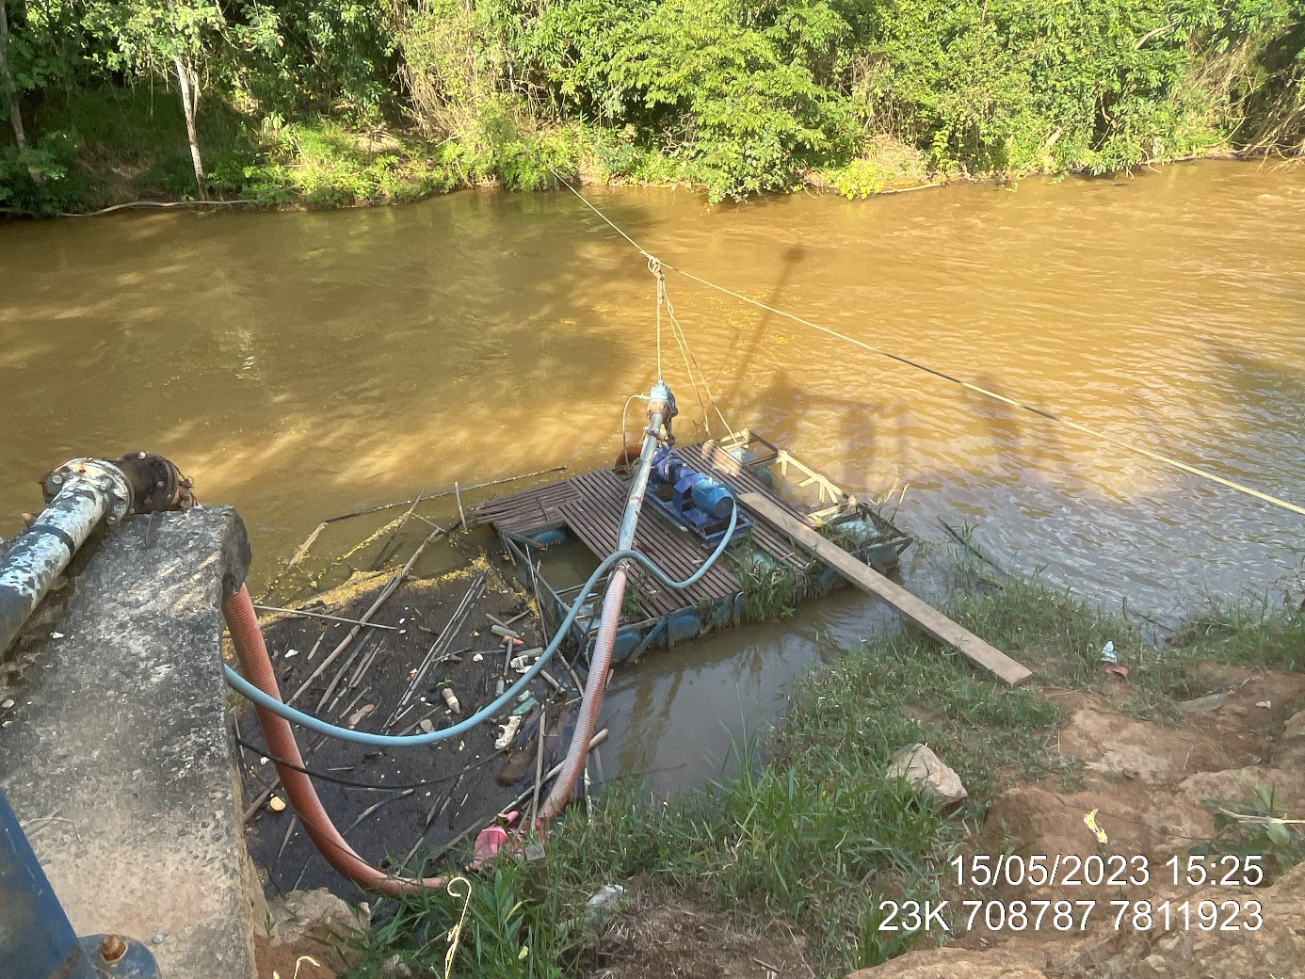
Fonte: Consórcio Equilíbrio-HIDROBR (2023)
Entretanto, ao iniciar a etapa do projeto básico, foi observada a inexequibilidade de uma nova balsa pelo tamanho da área disponível. Dessa forma, foi proposta uma alteração do ponto de captação, a poucos metros de distância, e a implantação de uma pequena elevatória de água bruta para abrigo do novo conjunto motobomba. A descrição e dimensionamento da nova solução para captação e bombeamento são descritos nos itens a seguir.
Haverá também a substituição da adutora existente por uma em PVC DEFoFo de DN 300 mm, que percorrerá um trecho da MG-120 e seguirá até a Nova ETA. A unidade de produção de água será implantada na parte mais alta do bairro Morada dos Heróis e o traçado da AAB será por recalque (Figura 3).
Figura 3 - Traçado da nova Adutora de Água Bruta
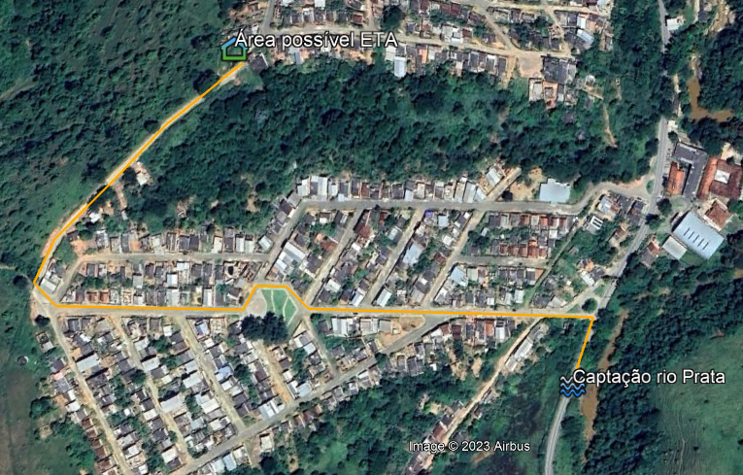
Fonte: HIDROBR (2023)
Com isso, será possível captar e aduzir por recalque uma vazão de 60 L/s até a Nova ETA, suficiente para atender à demanda de fim de projeto da cidade como explicitado no Estudo de Concepção.
A seguir, são apresentados os dimensionamentos e memórias de cálculos referentes às intervenções adotadas para a execução da alternativa escolhida.

DESCRIÇÃO DAS OBRAS
Apresentam-se a seguir as principais intervenções necessárias à reforma e ampliação do sistema de abastecimento de água existente:
- Implantação de tomada d’água com tubulação de sucção em Ferro Dúctil DN 350 mm no Rio Prata para a captação de 60 L/s;
- Implantação de uma EEAB e aquisição de 2 conjuntos motobomba (EBARA TH 80/250 125 CV), sendo um reserva, para o recalque da vazão captada no Rio Prata (60 L/s);
- Substituição da adutora de água bruta existente por uma adutora em PVC DEFoFo PN16 DN 300mm.
- Implantação de uma estação de tratamento de água compacta com capacidade de tratar 60L/s, cujo tratamento será convencional.

DIMENSIONAMENTO DAS ESTRUTURAS HIDRÁULICAS
O dimensionamento das estruturas hidráulicas é um processo essencial no projeto de sistemas de abastecimento de água. Consiste em determinar as características e especificações adequadas das diferentes componentes do sistema.
Esse processo envolve análises técnicas criteriosas para garantir que as estruturas sejam dimensionadas de acordo com as necessidades de vazão, pressão, armazenamento e eficiência operacional do sistema.
O dimensionamento das estruturas hidráulicas visa assegurar o funcionamento adequado do sistema de abastecimento de água, promovendo eficiência, a sustentabilidade e o atendimento das demandas da comunidade de forma confiável. Os tópicos abaixo apresentam os procedimentos utilizados para dimensionar a concepção escolhida.

PARÂMETROS DE PROJETO

CONSUMO PER-CAPITA
Conforme apresentado no Estudo de Concepção para o cálculo da demanda de água por dia, considera-se a quota per capita (QPC), a quota per capita efetiva e o índice de perdas do sistema (l), conforme a equação:
$$QPC=\frac{{QPC}_{efetiva}}{1-I}$$
Foram adotados os valores para a quota per capita efetiva de água de 200 L/hab.dia e para o índice de perdas de 60%, conforme informado pela Prefeitura Municipal. Dessa forma, foi obtida uma QPC do sistema, para início de plano, igual a 500 L/hab.dia.
Entretanto, visando o controle e combate de perdas, bem como ao alcance das metas estabelecidas pelo Plano Nacional de Saneamento Básico (PLANSAB), foi adotado, para fim de projeto, o índice de perdas igual a 30%. Ainda, considerou-se a redução gradual do consumo per capita a partir de ações de conscientização ambiental, até que fosse atingido o consumo de 118 L/hab.dia, conforme SNIS (2021).
Com isso, obteve-se uma QPC do sistema, para fim de plano, igual a 169 L/hab.dia.

COEFICIENTES
Em relação aos coeficientes de demanda máxima diária e de demanda máxima horária, foram adotados os valores preconizados pela norma ABNT NBR 12.128:2017 que faz as condições exigíveis na elaboração de projetos de rede de distribuição de água para abastecimento público, sendo:
- Coeficiente de maior dia de consumo: k1 – 1,2;
- Coeficiente de maior hora de consumo: k2 – 1,5.

Além dos coeficientes supracitados, foram adotados os valores do índice de perdas físicas e comerciais do sistema, bem como o consumo das ETAs apresentados pela Prefeitura Municipal. Sendo:
- Índice de perdas (início de plano): 60%;
- Índice de perdas (fim de plano): 30%;
- Período médio de operação do sistema de produção: 24 horas/dia;
- Redução gradual do tempo de operação do sistema de produção;
- Consumo da ETA: 1,5%.

POPULAÇÃO ATENDIDA
Conforme estudos apresentados no Produto 2.1 - Estudo de Concepção, a projeção populacional de Nova Era realizada para o período de 20 anos, apresentou uma população total de final de plano (2044) de 16.739 habitantes.

VAZÃO DE PRODUÇÃO
A vazão de produção necessária para atendimento total da população estimada para fim do horizonte de projeto foi calculada conforme a equação:
$$Q_{produção}= \frac{Q_{DMC}×(\frac{24}{t})}{(1-qETA)}$$
Sendo:
- Q produção = vazão da unidade de produção (L/s)
- t = tempo de funcionamento da unidade de produção (18 horas/dia)
- qETA = consumo da unidade de produção (1,5%)
Dessa forma, foi obtida uma vazão de produção da ETA igual a 60 L/s para abastecer a população urbana do município.

CAPTAÇÃO DO RIO DA PRATA
Para captação de 60 L/s no Rio Prata, serão implementados uma tomada d’água com crivo, para remoção de materiais grosseiros, e um encoramento de pedra. A tubulação de tomada e de sucção será em ferro dúctil (DN 350) e a estrutura funcionará em regime hidráulico submerso (afogado), interligando diretamente a captação à sucção.

TOMADA D’ÁGUA
- Implantação de nova tomada d’água com crivo e gaiola de proteção (grade metálica);
- Implantação de tubulação de sucção em ferro dúctil, DN 350 mm e extensão de 20 m.
As informações do projeto são apresentadas na planta apresentada no Tomo II – Peças Gráficas.
As características topográficas da tomada d’água são:
- Nível d’água (NA) máximo: 506,5 m
- Cota de topo da gaiola de proteção: 505,00 m;
- Cota de fundo da geratriz inferior a montante: 503,8 m

SUCÇÃO
Seguem as características da tubulação de sucção:
- Tubulação de entrada e de sucção: Tubo Ferro dúctil DN 350 mm;
- Tubulação de recalque: Tubo PVC DEFoFo PN 16 DN 300 mm;
- Extensão da tubulação: 20,0 m
- Cota de fundo da geratriz inferior a montante: 503,8 m
- Cota de fundo da geratriz inferior a jusante: 510,60 m
- Altura de sucção: 6,8 m

ESTAÇÃO ELEVATÓRIA DE ÁGUA BRUTA
Este item apresenta a concepção do sistema de bombeamento que elevará a água bruta até a Nova ETA. O projeto prevê a implantação de dois conjuntos motobomba de 125 CV, com capacidade de recalque de vazão máxima igual a 60 L/s cada. Um dos conjuntos funcionará como sistema de bombeamento reserva.
Apresenta-se a seguir o dimensionamento dos conjuntos motobombas a serem implantados, sendo o ponto operacional Q = 60 L/s e Hm = 115 m.c.a.
Tabela 1- Conjunto Motobomba a ser implantado
Conjunto elevatório | Potência (CV) | Rotação (RPM) | Q (m³/h) / L/s | HMT (MCA)
Conjunto motobomba I | 125 | 3500 | 216/60 | 115
Fonte: Consórcio Equilíbrio-HIDROBR (2023)

Tabela 2 – Dimensionamento do conjunto motobomba a ser instalado
elevatória de água bruta rio da prata – nova era/mg
dados básicos
Vazão-Demanda máx. diária (L/s) | 62,00
Vazão de recalque (L/s) | 60,00
Diâmetro de sucção (mm) | 350
Material da tubulação de sucção | Ferro dúctil
Coeficiente de Rugosidade (C) | 140
Cota de fundo da geratriz da tubulação de entrada de sucção (m) | 503,08
NA mín. sucção (m) | 504,2
NA sucção (m) | 505,0
NA máx. sucção (m) | 506,50
Velocidade de sucção (m/s) | 0,62
Cota de chegada da tubulação de recalque (m) | 610,00
Diâmetro da linha de recalque (mm) | 300
Velocidade de recalque (m/s) | 0,85
Extensão de recalque (m) | 960,0
desníveis geométricos
Desnível geométrico máx. (m) | 105,8
Desnível geométrico mín. (m) | 103,5
Fonte: Consórcio Equilíbrio-HIDROBR (2023)

Tabela 3 – Dimensionamento das perdas de carga (contínua e localizada)
Perda de carga distribuída
Linha de Recalque |  | h_{fc1} = L*10,643*Q^{1,85}*D^{-4,87}*C^{-1,85} = |  |  |  | 1,98 | m
Barrilete de Sucção |  | h_{fc2=}L*10,643*Q^{1,85}*D^{-4,87}*C^{-1,85} = |  |  |  | 0,02 | m
h_{fcT=} h_{fc1} + h_{fc2} = |  | 2,0 | m
Perdas Localizadas
Trecho | Descrição |  |  |  | Diâm. (mm) | K-unit | Quant. | K-total | Perda Localizada (m)
Captação | VÁLVULA DE PÉ COM CRIVO |  |  |  | 350 | 4,00 | 1 | 4,00 | 0,0793
Captação | CURVA 45º FERRO DUCTIL |  |  |  | 350 | 0,20 | 8 | 1,60 | 0,0317
Captação | REDUÇÃO CONCÊNTRICA C/ FLANGES FºDÚCTIL PN 16 |  |  |  | 200 | 0,15 | 2 | 0,30 | 0,0558
Captação | REDUÇÃO EXCÊNTRICA COM FLANGES, PN16 |  |  |  | 125 | 0,15 | 2 | 0,30 | 0,3655
Captação | CURVA 90º FERRO DÚCTIL PN 16 |  |  |  | 350 | 0,40 | 1 | 0,40 | 0,0079
Captação | CURVA 90º FERRO DÚCTIL PN 16 |  |  |  | 300 | 0,40 | 4 | 1,60 | 0,0588
Captação | VÁLVULA DE RETENÇÃO DUPLA PORTINHOLA EM FºDÚCTIL PN16, TIPO WAFFER 150 LBS |  |  |  | 300 | 2,50 | 2 | 5,00 | 0,1836
Captação | VÁLVULA DE GAVETA C/ FLANGES E CUNHA DE BORRACHA CORPO LONGO C/ VOLANTE PN 16 |  |  |  | 300 | 0,20 | 2 | 0,40 | 0,0147
Captação | JUNTA DE DESMONTAGEM TRAVADA AXIALMENTE COM TIRANTES FºDÚCTIL PN16 |  |  |  | 300 | 0,40 | 2 | 0,80 | 0,0294
Captação | TE 90º COM FLANGE PN 16 |  |  |  | 350 | 2,00 | 1 | 2,00 | 0,0396
Captação | TE 90º COM FLANGE PN 16 |  |  |  | 300 | 2,00 | 1 | 2,00 | 0,0734
Travessia | CURVA 45º FERRO DUCTIL |  |  |  | 4 | 0,80 | 4 | 0,80 | 0,0294
Linha de recalque | CURVA 11º FERRO DUCTIL |  |  |  | 7 | 0,70 | 7 | 0,70 | 0,0257
Linha de recalque | CURVA 45º FERRO DUCTIL |  |  |  | 300 | 0,20 | 10 | 2,00 | 0,0734
TOTAL = |  |  |  |  |  |  |  | 21,90 | 1,0682
Altura manométrica
Altura manométrica máxima (m) |  |  |  |  |  |  |  | 108,87
Altura manométrica mínima (m) |  |  |  |  |  |  |  | 106,57
Fonte: Consórcio Equilíbrio-HIDROBR (2023)

Foi adotada a altura manométrica de 115 m, de forma a utilizar o rotor específico da bomba selecionada e prover o sistema de uma pequena folga na pressão de recalque.
A seguir, serão apresentadas as características e a curva de performance da bomba selecionada (Figura 4):
- Fabricante: EBARA;
- Modelo: TH 80/250;
- Vazão: 60 L/s;
- Altura manométrica: 115 m;
- Rotação: 3500 rpm;
- Diâmetro do rotor: 243 mm;
- Potência: 125 cv;
- Tensão: 220/380/440/760 V;

Figura 4 - Curva de performance da bomba a ser implantada – 125 CV
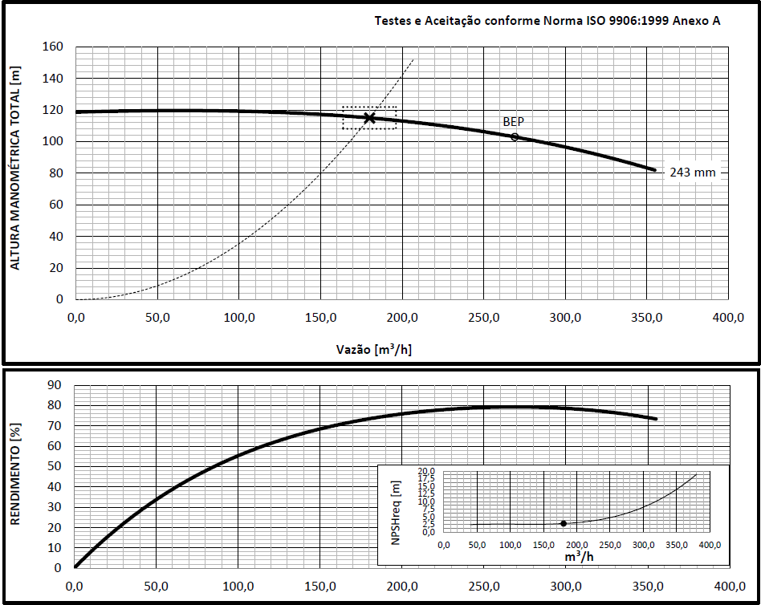
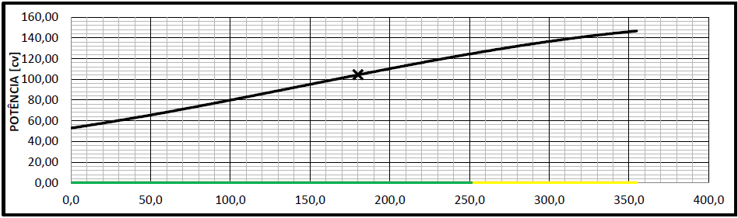
Fonte: Consórcio Equilíbrio-HIDROBR (2023)
Conforme a curva da bomba apresentada (Figura 4), o NPSH requerido é de 3,0 metros. Já o NPSH disponível foi calculado, de acordo com a Tabela 4, sendo este superior ao requerido.

Tabela 4 – Cálculo do NPSH (Net Positive Suction Head)
CÁLCULO DO NPSH (Net Positive Suction Head)
Média de Temperatura (°c) | 20,00
rotação nominal da bomba (rpm) | 3500
altura de sucção (m) | 6,8
pressão atmosfÉrica (m) | 9,82
pressão de vapor (m) | 0,23
perda de carga na sucção (m) | 0,02
npsh requerido (m) | 3,00
npsh disponível (m) | 3,27
Fonte: Consórcio Equilíbrio-HIDROBR (2023)
Consta que a eficiência disponível é de 74,0% e a potência a ser instalada será de 125 CV.p

ADUTORA DE ÁGUA BRUTA (RECALQUE)
Está prevista a implantação de uma adutora de água bruta, concebida predominantemente em PVC DEFoFo PN 16 DN 300mm que se inicia na estação elevatória e é direcionada até a nova ETA.
A rede adutora de água bruta proposta possui as seguintes características operacionais:
- Diâmetro: 300 mm;
- Material: DEFoFo PN 16;
- Extensão total: 960,0 m;
- Extensão em Ferro Dúctil: 27,0 m
- Extensão em PVC DEFoFo: 933,0 m
- Vazão máxima: 62 L/s;
- Vazão de recalque: 60 L/s
- Velocidade média: 0,85 m/s;
- Cota geratriz inferior da sucção: 503,8 m;
- Cota geratriz superior da sucção: 504,2
- Cota de chegada da tubulação de recalque: 610,0
O dimensionamento completo da adutora de água bruta pode ser consultado no APÊNDICE 03.

DESNÍVEL GEOMÉTRICO MÁXIMO (H_{G})
$$Hg=Cota de Lançamento-Cota de Captação$$
$$Hg=610,0-504,2$$
$$Hg=105,8 m$$

LINHA DE RECALQUE
A adutora de água bruta constitui-se de sistema de linha de recalque, que para pleno funcionamento, faz-se necessário considerar o modelo de motobombas especificado e as perdas de carga calculadas no item 6.4.

Diâmetro da Linha de Recalque
Para a implantação da nova adução de água bruta, com vazão de 60 L/s, considerou-se o diâmetro econômico pela fórmula de Bresse:
$$D=k√Q$$
Sendo:
D – Diâmetro econômico (m);
K = valor entre 0,6 e 2,4, adotou-se k = 1,1;
Q (vazão de recalque) = 0,060 m³/s.
$$D=269 mm ou 0,269 m$$
O diâmetro encontrado foi de 269 mm. Dessa forma, como não há diâmetro comercial deste valor, o tubo adotado foi o PVC DEFoFo PN 16 com diâmetro de 300 mm.

Comprimento da Linha de Recalque
A distância entre o início da tubulação de água bruta do Rio da Prata e a nova ETA será de 960,0m. Destes, aproximadamente 24,0 m serão em Ferro Dúctil PN 16 com diâmetro de 300 mm, conforme planta (Tomo II – Peças Gráficas). Nesse trecho está localizada a travessia da rodovia estadual e o material supracitado foi proposto para suportar maiores pressões na tubulação. Após a travessia, a tubulação inicia e vai até à ETA com material PVC DEFoFo PN 16.

PERDA DE CARGA

Perda de Carga Localizada (hf_{localizada})
Para estimativa da perda de carga localizada foi empregada a fórmula universal da equação da continuidade, conforme apresentado no item 6.4.
$$hf=\sum{K}×\frac{V^{2}}{2g}$$
Sendo:
H_{f} = Perda de carga localizada (m);
K = Coeficiente adimensional da perda de carga localizada em peças e acessórios localizados na linha adutora;
V = Velocidade média de fluxo (m/s):0,85 m/s;
g = Aceleração da Gravidade (m/s²): 9,81 m/s².

Perda de Carga Linear
Foi utilizada a fórmula de HAZEN-WILLIANS, empregando, para tal, o coeficiente de rugosidade para tubo DEFoFo (C = 145):
$$Hf=10,643\frac{L}{D^{4,87}}{(\frac{Q}{C})}^{1,852}$$
Sendo:
Hf – perda de carga (m);
L – Comprimento da tubulação (m) = 960,0 m;
Q – Vazão (m³/s) = 0,06 m³/s;
C – Coeficiente de rugosidade = 145
D – Diâmetro da tubulação (m) = 0,3 m.
$$Hf=1,98m$$

Perda de Carga Total
A perda de carga total foi apresentada no item 6.4 e foi calculada pela seguinte equação:
$$J_{t}= h_{f\left(localizada\right)}+ h_{f(\frac{linear}{recalque})}+h_{f(\frac{linear}{sucção})}$$
$$J_{t}= 3,07 m$$

ALTURA MANOMÉTRICA
A perda de carga total foi apresentada no item 6.4 e foi calculada pela seguinte equação:
$$H_{m}= ∆Z+ J_{t}$$
Em que:
- Hm = altura manométrica;
- Δ𝑍 = 𝐶𝑇𝑅− 𝐶𝑇𝑐𝑎𝑝− 𝑃𝐷𝑚í𝑛;
- J_{t} = perda de carga total.
$$H_{m}= 108,87 m$$
Como mencionado, adotou-se altura manométrica igual a 115,0 m com um fator de segurança.

BLOCOS DE ANCORAGEM
Os blocos de ancoragem têm por finalidade equilibrar os esforços provenientes de empuxos hidráulicos, que resultam de curvas nas linhas de recalque.
Serão construídos blocos de ancoragem nas deflexões e derivações da adutora de água bruta (recalque). Os blocos da adutora que transmitirão os esforços para o terreno foram dimensionados segundo uma pressão máxima permitida de 80 m.c.a., ou seja, 8 kg/cm².

Cálculo do Empuxo
Para o cálculo do empuxo, utilizou-se as seguintes equações:
- Para curvas:
$$E=2×S×P×Senσ/2$$
- Para tês e tampões:
$$E=S×P$$
Sendo:
S = seção da tubulação (DN 300 mm) (≅707 cm²)
P = pressão interna máxima (8,0 kgf/ cm²)
$σ$= ângulo de deflexão

Cálculo da Área de Contato
Área de contato do bloco de ancoragem:
$$Ab=\frac{E}{Cs}$$
Em que:
- A_{b} = área de contato do bloco de ancoragem com o solo, perpendicular à direção do empuxo (cm²);
- E = empuxo hidrostático (kg);
- C_{s} = capacidade de suporte do solo (taxa admissível do terreno – 1,0 kg/cm²).
Tabela 5 – Capacidade de suporte estimada para o solo
TIPO DE SOLO | CAPACIDADE DE SUPORTE (Kpa)
Solo Orgânico, Tufa, etc. | 0
Argila Mole | 25
Areia | 50
Areia com Cascalho | 75
Areia com Cascalho e Argila | 100
Areia com Cascalho, ligados com Argila | 200
Solos Duros | 250
Fonte: Manual Técnico Amanco (2014) – Adaptado por Consórcio Equilíbrio-HIDROBR (2023)

Dimensionamento dos Blocos de Ancoragem
Tabela 6 – Dimensionamento dos blocos de ancoragem
DESCRIÇÃO | DIÂMETRO (cm) | ÂNGULO | TAXA ADMISSIVEL DO TERRENO (Kgf/cm²) | PRESSÃO MAX (Kgf/cm²) | EMPUXO (Kgf) | ÁREA DE CONTATO (cm²) | BLOCO
CURVA 45º | 30 | 0,79 | 1 | 8 | 4328,05 | 4328,05 | B-0
CURVAS 22º | 30 | 0,39 | 1 | 8 | 2206,42 | 2206,42 | B-1
CURVAS 11º | 30 | 0,20 | 1 | 8 | 1108,55 | 1108,55 | B-2
Fonte: Consórcio Equilíbrio-HIDROBR (2023)
Considerando o resultado apresentado no quadro acima, foram calculadas as dimensões dos blocos de ancoragem conforme equação abaixo:
$$a=\frac{S×P}{τ×h}×tgσ/2$$
Onde:
a = lado de encosto (cm)
h = altura do bloco (cm)
S = seção da tubulação (DN 300 mm) (≅707 cm²)
P = pressão interna máxima (8,0 kgf/ cm²)
$σ$= ângulo de deflexão
τ = taxa admissível no terreno (1 kg/ cm²)
Tabela 7 – Dimensões consideradas para os blocos
BLOCO TIPO | LADO DE ENCOSTO | DIMENSÕES (cm) |  |  | VOLUME (m³) | PESO (Kgf)
BLOCO TIPO | LADO DE ENCOSTO | COMP. | LARG. | ALT. | VOLUME (m³) | PESO (Kgf)
0 | 47 | 50 | 50 | 50 | 0,125 | 312,5
1 | 32 | 35 | 35 | 35 | 0,043 | 107,5
2 | 32 | 25 | 25 | 25 | 0,016 | 40
Fonte: Consórcio Equilíbrio-HIDROBR (2023)

GOLPE DE ARÍETE

DETERMINAÇÃO DE SOBREPRESSÃO E SUBPRESSÃO (GOLPE DE ARÍETE)
O cálculo abaixo é referente a adutora que vai da EEAB até a interligação com a rede de gravidade.

Cálculo do tempo (∆t) de Parada de Escoamento Conforme Mendiluce
De acordo com Azevedo Netto, o valor do tempo ∆t é obtido por meio de fórmulas experimentais ou empíricas. Uma das fórmulas mais usadas é a fórmula empírica de Mendiluce:
$$∆t=1+\frac{K.L.V}{g.H_{man}}$$
Em que:
- L = comprimento da tubulação (m);
- K = coeficiente, tal que:
L < 500m: K = 2
500 < L < 1500m: K = 1,5
L > 1500m: K = 1;
- V = velocidade de escoamento (m/s);
- g = aceleração da gravidade (m/s²);
- $H_{man}$= Altura manométrica (m).

Cálculo da Celeridade (C)
A Celeridade refere-se à velocidade com que a onda de pressão se desloca em uma tubulação. A velocidade de propagação da onda pode ser calculada por meio da fórmula de Allievi, recomendada por Azevedo Netto (2015), em que:
$$C=\frac{9900}{\sqrt{48,3+k.\frac{D}{e}}}$$
Em que:
- D = diâmetro da tubulação (mm);
- e = espessura da parede do tubo (mm);
- k = coeficiente que depende do material do tubo
k= 18 para tubos plásticos.

Cálculo do Golpe de Aríete
A escolha da fórmula a ser adotada fica na dependência do cálculo de C.∆t/2 e sua comparação com o valor do comprimento da rede.
$$C\frac{∆t}{2}$$
Se:
- $C\frac{∆t}{2}$ > L → MICHAUD
Logo, tem-se:
$$∆H=\frac{2.L.V}{g.∆t}$$
- $C\frac{∆t}{2}$ > L → ALLIEVI
Logo, tem-se:
$$∆H=\frac{C.V}{g}$$

As pressões atuantes foram verificadas mediante utilização do software gratuito Allieivi, que simula pressões transientes em sistemas de distribuição de fluxo. O estudo dos transientes hidráulicos foram realizados para o sistema completo, considerando a adutora de gravidade e recalque, uma vez que elas são interligadas e podem funcionar ao mesmo tempo.
As figuras 3 a 6 apresentam o esquema de cálculo efetuado pelo software Allievi.

Figura 5 - Desenho Esquemático de Água Bruta
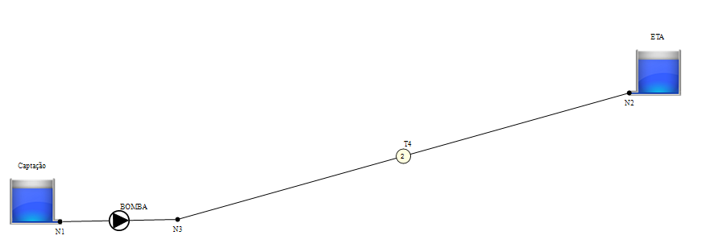
Fonte: Consórcio Equilíbrio-HIDROBR (2023)

Figura 6 - Perfil da Adutora de Água Bruta.
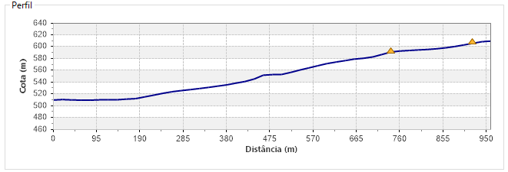
Fonte: Consórcio Equilíbrio-HIDROBR (2023)

Verificação das envoltórias piezométricas
Os resultados são apresentados em forma de envoltória tanto sob a perspectiva da variação da altura piezométrica quanto das pressões. Essa envoltória é composta pelas linhas de resultados apresentados para cada trecho das adutoras em:

- Regime Permanente;
- Máximo atingido no transiente;
- Mínimo atingido no transiente;
- Perfil do terreno;
- Linha limite de cavitação.
As curvas de altura piezométrica e pressão para os diferentes cenários são apresentadas nas figuras 5 e 6, respectivamente.
Figura 7 - Envoltória das alturas piezométricas máximas e mínimas
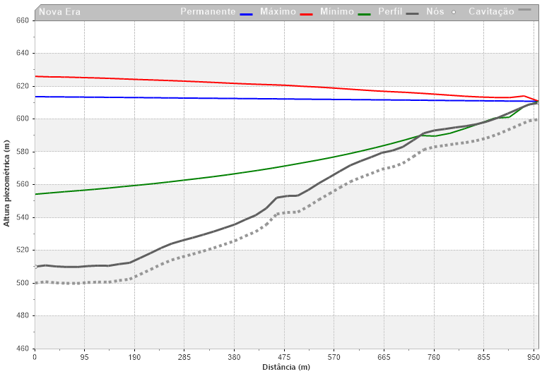
≈70 mca
Fonte: Consórcio Equilíbrio-HIDROBR (2023)

Figura 8 – Envoltória das pressões máximas e mínimas
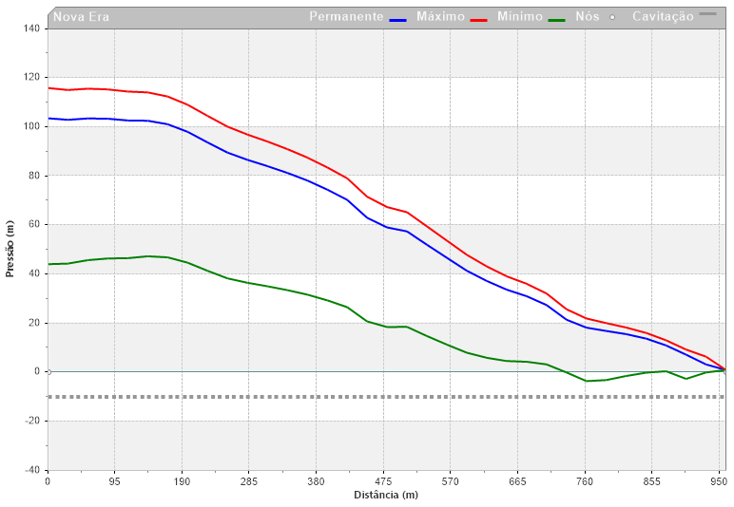
≈120 mca
Fonte: Consórcio Equilíbrio-HIDROBR (2023)
Com base nas figuras 9 e 10, observa-se que a envoltória mínima não chega nem perto do limite de cavitação, resultando assim em uma boa estabilidade da rede tanto em nível permanente quanto transitório. É preciso salientar que a cavitação causa a transformação da água em vapor causando sérios desgaste à tubulação.
Em relação as pressões máximas, verifica-se que elas atingem até 120mca. Assim, a Pressão Máxima de Serviço (PMS) – definida como a pressão interna máxima, incluindo o golpe de aríete, que um componente pode suportar em serviço - da tubulação de PVC DEFoFo PN16 adotada no projeto é de 1,6 Mpa, ou seja, aproximadamente 160mca. Com esse resultado, as pressões existentes na tubulação de adução, atendem a capacidade de pressão do material.

ESTAÇÃO DE TRATAMENTO DE ÁGUA (ETA)
A Estação de Tratamento de Água proposta será pressurizada, cuja estrutura difere das ETAs convencionais pela fonte geradora do movimento da água. Numa ETA convencional aberta, a água bruta percorre vários tanques e compartimentos (que combinam obras de alvenaria e estruturas de ferro) pelo modo gravitacional. Por sua vez, o funcionamento de uma ETA compacta fechada depende da pressurização da água no interior dos tanques para a execução das etapas de tratamento.
A ETA proposta possuirá 3 (três) módulos, totalizando uma capacidade de tratamento igual a 60 L/s, com uso de floco decantador com câmara de lodo independente e filtro de areia. Após o processo de filtração e desinfecção, a água tratada será direcionada, por meio de uma elevatória, ao reservatório de distribuição.
Figura 9 – Módulos com floco decantador e filtro
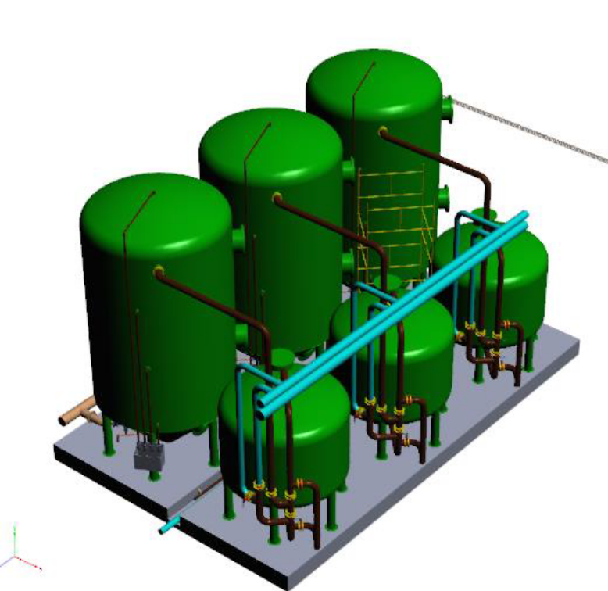
Fonte: H2O Ambiental (2023)
O efluente gerado no processo de tratamento será encaminhado aos tanques de equalização e de homogeneização. O sistema será totalmente automatizado a nível indústria 4.0, conforme apresentado no projeto (Tomo II – Peças Gráficas).

APÊNDICES

APÊNDICE 01 – ANOTAÇÃO DE RESPONSABILIDADE TÉCNICA (ART)

APÊNDICE 02 – LEVANTAMENTO TOPOGRÁFICO

APÊNDICE 03 – DIMENSIONAMENTO DA ADUTORA DE ÁGUA BRUTA (RECALQUE)
PROJETO DE ABASTECIMENTO DE ÁGUA
DIMENSIONAMENTO REDE ADUTORA DE ÁGUA BRUTA
LOCALIDADE: NOVA ERA/MG
VAZÕES
 |  | VAZÃO DE BOMBEAMENTO | 60 | L/S
DADOS GERAIS DO PROJETO
População (hab) - fim de projeto |  |  |  |  |  | 16739
QPC (L/hab.dia) |  |  |  |  |  | 169
Qmáx (L/s) |  |  |  |  |  | 62
Coeficiente de Rugosidade (PVC DEFoFo) |  |  |  |  |  | 145
Aceleração da gravidade (m²/s) |  |  |  |  |  | 9,81
Cota de nível mínimo de sucção |  |  |  |  |  | 504,2
Cota da bomba (m) |  |  |  |  |  | 510,6
Cota geratriz inferior da tubulação de sucção (m) |  |  |  |  |  | 503,8
Cota de chegada da linha de recalque (m) |  |  |  |  |  | 610
Desnível geométrico máximo (m) |  |  |  |  |  | 105,8
Comprimento da linha de recalque (m) |  |  |  |  |  | 960
Comprimento de Sucção (m) |  |  |  |  |  | 20
Altura de Sucção (m) |  |  |  |  |  | 6,8
CÁLCULO DO DIÂMETRO DA TUBULAÇÃO DE RECALQUE E PERDA DE CARGA CONTÍNUA
Valor de k |  |  |  |  |  | 1,1
Diâmetro econômico (m) D=k√Q (Bresse) |  |  |  |  |  | 0,269
Diâmetro adotado (m) |  |  |  |  |  | 0,3
Tubulação adotada: TUBO PVC DEFoFo PN 16 DN 300
Perda de carga contínua
Velocidade (m/s) |  |  |  |  |  | 0,85
Perda de carga contínua (m) |  |  |  |  |  | 1,98
Coeficiente de Rugosidade PVC DEFoFo |  |  |  |  |  | 145

CÁLCULO DO DIÂMETRO DA TUBULAÇÃO DE SUCÇÃO E PERDA DE CARGA CONTÍNUA
Valor de k |  |  |  |  |  | 1,3
Diâmetro econômico (m) D=k√Q (Bresse) |  |  |  |  |  | 0,318
Diâmetro adotado (m) |  |  |  |  |  | 0,35
Tubulação adotada: TUBO Ferro Dúctil DN 350
Perda de carga contínua
Velocidade (m/s) |  |  |  |  |  | 0,62
Perda de carga contínua (m) |  |  |  |  |  | 0,02
Coeficiente de Rugosidade FoFo |  |  |  |  |  | 140
∑perda de Carga contínua (m) |  |  |  |  |  | 2,00

CÁLCULO DA PERDA DE CARGA LOCALIZADA
Trecho | Descrição |  | Diâm. (mm) | K-unit | Quant. | K-total | Perda Localizada (m)
Captação | VÁLVULA DE PÉ COM CRIVO |  | 350 | 4,00 | 1 | 4,00 | 0,0793
Captação | CURVA 45º FERRO DUCTIL |  | 350 | 0,20 | 8 | 1,60 | 0,0317
Captação | REDUÇÃO CONCÊNTRICA C/ FLANGES FºDÚCTIL PN 16 |  | 200 | 0,15 | 2 | 0,30 | 0,0558
Captação | REDUÇÃO EXCÊNTRICA COM FLANGES, PN16 |  | 125 | 0,15 | 2 | 0,30 | 0,3655
Captação | CURVA 90º FERRO DÚCTIL PN 16 |  | 350 | 0,40 | 1 | 0,40 | 0,0079
Captação | CURVA 90º FERRO DÚCTIL PN 16 |  | 300 | 0,40 | 4 | 1,60 | 0,0588
Captação | VÁLVULA DE RETENÇÃO DUPLA PORTINHOLA EM FºDÚCTIL PN16, TIPO WAFFER 150 LBS |  | 300 | 2,50 | 2 | 5,00 | 0,1836
Captação | VÁLVULA DE GAVETA C/ FLANGES E CUNHA DE BORRACHA CORPO LONGO C/ VOLANTE PN 16 |  | 300 | 0,20 | 2 | 0,40 | 0,0147
Captação | JUNTA DE DESMONTAGEM TRAVADA AXIALMENTE COM TIRANTES FºDÚCTIL PN16 |  | 300 | 0,40 | 2 | 0,80 | 0,0294
Captação | TE 90º COM FLANGE PN 16 |  | 350 | 2,00 | 1 | 2,00 | 0,0396
Captação | TE 90º COM FLANGE PN 16 |  | 300 | 2,00 | 1 | 2,00 | 0,0734
Travessia | CURVA 45º FERRO DUCTIL |  | 300 | 0,20 | 4 | 0,80 | 0,0294
Linha de recalque | CURVA 11º FERRO DUCTIL |  | 300 | 0,10 | 7 | 0,70 | 0,0257
Linha de recalque | CURVA 45º FERRO DUCTIL |  | 300 | 0,20 | 10 | 2,00 | 0,0734
TOTAL |  |  |  |  |  | 21,90 | 1,0682
ALTURA MANOMÉTRICA
Altura manométrica (mca) |  |  |  |  |  | 108,87 | m

BLOCO DE ANCORAGEM
DESCRIÇÃO | DIÂMETRO (cm) | ÂNGULO | TAXA ADMISSIVEL DO TERRENO (Kgf/cm²) | PRESSÃO MAX (Kgf/cm²) | EMPUXO (Kgf) | ÁREA DE CONTATO (cm²) | BLOCO | Lado de enconsto
CURVA 90º | 30 | 1,57 | 1 | 8 | 7997,19 | 7997,19 | B-0 | 81
CURVAS 45º | 30 | 0,79 | 1 | 8 | 4328,05 | 4328,05 | B-1 | 47
CURVAS 22º | 30 | 0,39 | 1 | 8 | 2206,42 | 2206,42 | B-2 | 32
Adotou-se tipo de solo: Areia com cascalho e argila
BLOCO TIPO | DIMENSÕES (cm) |  |  | VOLUME (m³) | PESO (Kgf)
BLOCO TIPO | COMP. | LARG. | ALT. | VOLUME (m³) | PESO (Kgf)
0 | 80 | 80 | 70 | 0,448 | 1120
1 | 50 | 50 | 50 | 0,125 | 312,5
2 | 35 | 35 | 35 | 0,043 | 107,5
TIPO DE SOLO |  |  |  | CAPACIDADE DE SUPORTE Kpa)
Solo Orgânico |  |  |  | 0
Argila Mole |  |  |  | 25
Areia |  |  |  | 50
Areia com Cascalho |  |  |  | 75
Areia com Cascalho e Argila |  |  |  | 100
Areia com Cascalho, ligados com Argila |  |  |  | 200
Solos Duros |  |  |  | 250

ANEXOS

ANEXO 01 – ESTUDOS GEOTÉCNICOS

ANOTAÇÃO DE RESPONSABILIDADE TÉCNICA (ART)

RELATÓRIO DE SONDAGEM À TRADO

RELATÓRIO DE SONDAGEM À PERCUSSÃO

